Relatório 2º projeto de Sistemas Operativos

.Mecanismos de sincronização utilizados

Para sincronização de threads foram somente usados semáforos em três momentos diferentes, o acesso ao buffer unitário, o acesso à secção crítica de lock dos semáforos e o acesso à secção crítica de reserva de lugares.
O acesso ao buffer unitário para retirar as informções de um request é uma secção crítica, só um thread pode estar a executar essa secção de código num determinado momento, pois o acesso simultâneo de vários threads a esse buffer levaria a que várias bilheteiras processassem o mesmo request o que não é pretendido. Logo, para que tal não aconteça, o mecanismo de sincronização utilizado consiste em dois semáforos (sem_buffer_empty e sem_buffer_full) que permitem o acesso ao buffer só a um thread de cada vez. Este lock/unlock destes semáforos é feito na função enableOfficeTicket(void * arg).
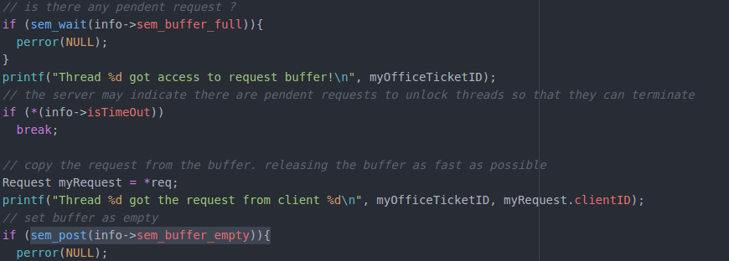
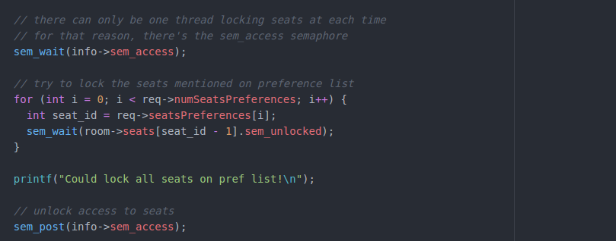
Para a reserva de lugares pelos threads foi necessário um semáforo principal(sem_access) para evitar a ocorrência de race condition. Para cada seat é criado um semáforo. O semáforo principal(sem_access) restringe o acesso à condição crítica onde é feito o lock dos semáforos associados aos lugares/seats presentes na lista de preferências. Depois de todos os semáforos pretendidos serem bloqueados, o thread liberta esta secção crítica e começa a reserva do lugares.

Cada semáforo bloqueado permite o acesso à secção crítica de leitura e escrita de informação na struct Seat(lugar) associada. Todas as structs Seat e os semáforos sem_access, sem_buffer_full e sem_buffer_empty estão presentes numa outra struct Room(sala de espetáculos). Quando o request for acabado, bem sucedido ou não, ocorre o unlock dos semáforos associados as seats/lugares que se tentou reservar.

.Encerramento do servidor

Quando é atingido o limite de tempo estabelecido o servidor indica aos threads a ocorrência de timeout através de uma flag. Os threads, que não estiverem bloqueados, após terem recebido tal ocorrência acabam de processar o seu request, fecham a FIFO associada ao cliente e terminam. Os threads que estiverem bloqueados num semáforo são desbloqueados e de seguida terminam imediatamente, fecham a FIFO associada ao cliente e não fazem o processamento de mais nenhum request.
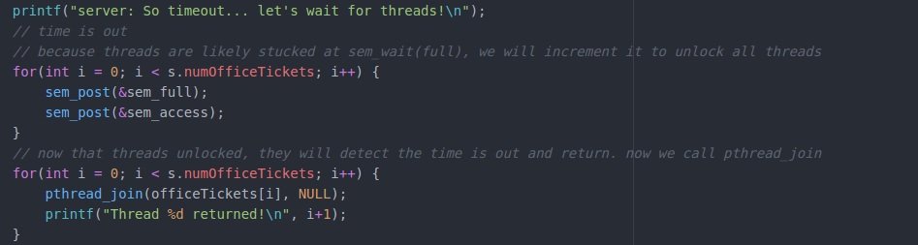
Após todas as bilheteiras terem fechado o servidor encarrega-se de destruir todas as estruturas de dados e comunicação utilizadas que ainda não tenham sido destruidas, ou seja, a FIFO requests, os semáforos sem_buffer_full, sem_buffer_empty e sem_access e as structs.

.Estrutura das mensagens trocadas entre clientes e servidor

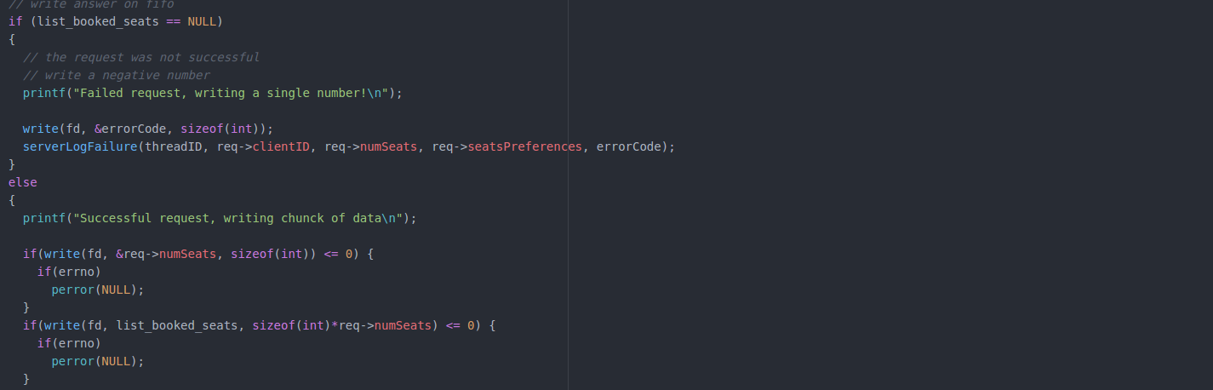
As informações trocadas entre clientes e servidor são feitas através dos dois tipos de estruturas. As mensagens enviadas para o buffer unitário (cliente → servidor) são uma estrutura binária com dois packets, o primeiro packet tem as informações número de preferências de lugares, id do cliente e números de lugares pretendidos, enquanto o segundo tem os números das preferências de lugares do cliente. Estas informações são convertidas numa struct Request para serem processadas pelo servidor. A resposta do servidor para o cliente é feita escrevendo para a FIFO o código de erro, se o request for mal sucedido ou o número de lugares reservados juntamente com o número dos lugares reservados, se o request tiver sucesso.

